Weltweit die richtige Temperatur

Zukunftsorientierte Innovationen für Temperierlösungen auf der analytica 2016
LAUDA unterstreicht seine weltweite Kompetenz
Lauda-Königshofen, 27. April 2016 – Während der 25. Internationalen Leitmesse für Labortechnik, Analytik und Biotechnologie in München präsentiert der Weltmarktführer LAUDA dieses Jahr zahlreiche Neuheiten für die Temperierung in Labor und Technikum. In Halle B2 / Stand 502 zeigt LAUDA dem Fachpublikum auf 108 Quadratmetern innovative Temperiertechnik wie die neuen Bad- und Umwälzthermostate der Gerätelinie LAUDA PRO oder die kompakte Ultracool Mini Umlaufkühlerserie. Mit der Präsentation des neuen LAUDA Loop, ein thermoelektrischer Umwälzthermostat auf Basis der energieeffizienten Peltier-Technologie, beweist LAUDA Innovationskraft und Pioniergeist angesichts der Herausforderungen optimaler Temperierlösungen. Zudem ist in Halle A2 / Stand 427 das Tochterunternehmen LAUDA Scientific zum ersten Mal mit einem eigenen Messestand auf der analytica präsent. Tägliche Livedemonstrationen während der „analytica Live Lab Show“ zu den Themen Lösungsviskosität und Polymeranalytik zeigen zusätzlich das Anwendungsspektrum und die Möglichkeiten der Messgeräte.
Optimiert auf Anwenderansprüche
Kunden haben in der Praxis oftmals nur die interne oder externe Anwendung zu beherrschen. Beide Einsatzbereiche adäquat abzudecken ist zwingend mit einigen Kompromissen bei der Auswahl und Anordnung von Komponenten verbunden. „Mit der neuen Gerätelinie LAUDA PRO gehört dies der Vergangenheit an, denn LAUDA setzt hier auf eine kompromisslose Fokussierung und ermöglicht dem Anwender bei ganz individuellen Bedürfnissen hohe Flexibilität bei interner Temperierung und hohe Effizienz bei externen Applikationen“, erklärt Dr. Gunther Wobser, Geschäftsführender Gesellschafter von LAUDA. Leistungsstarke Badthermostate für exakte interne Temperierung von erstmals -100 bis 250°C und effiziente Umwälzthermostate für dynamisches Heizen und Kühlen externer Applikationen von -45 bis 250°C, unterstreichen die konsequente Ausrichtung der neuen Gerätelinie LAUDA PRO auf beide Anwendungsbereiche. Für die interne Temperierung stehen drei Bad-Wärme- und sechs Bad-Kältethermostate mit verschiedenen Badvolumen von 10, 20 und 30 Litern zur Auswahl. Alle Geräte garantieren hohe Temperaturstabilität und -homogenität. Ein Wärme-Umwälzthermostat und zwei Kälte-Umwälzthermostate bieten beeindruckende Effizienz bei externen Applikationen. Durch ein sehr geringes Füllvolumen in Kombination mit einer leistungsstarken Varioflexpumpe erfolgt eine dynamische Temperaturführung mit sehr geringem Energieaufwand. Beim komfortablen Bedienkonzept mit einem 360 Grad drehbaren und auch abnehmbaren Display kann der Anwender zwischen den Varianten „Base“ und „Command Touch“ wählen. Gesteuert wird die LAUDA PRO mit der Bedieneinheit „Base“ ganz einfach per Tastendruck. Mittels brillantem OLED-Display behält der Anwender stets den Überblick über wichtige Parameter. Noch mehr Komfort bietet die Bedieneinheit „Command Touch“ mit großem, farbigem Multi-Touchscreen und erweitertem Funktionsumfang.
Kompakte Kühlung
Für die industrielle Kühlung hat LAUDA mit den neuen Ultracool UC Mini kompakte Prozessumlaufkühler für Kälteleistungen von 2 bis 5 Kilowatt entwickelt. Im Vergleich zu den bewährten Vorgängermodellen wurde die Gerätegröße deutlich reduziert. Dank ihres quadratischen Designs und einer Seitenlänge von nur 640 Millimeter lassen sie sich leicht und flexibel positionieren. „Stellfläche kostet Geld und dieses steckt der Anwender idealerweise in die Umsetzung seiner Applikationen. Deshalb setzen wir auch bei industriellen Anwendungen immer auf eine optimierte Gerätegeometrie“, unterstreicht Geschäftsführer Dr. Marc Stricker. Die Prozessumlaufkühler mit den Varianten UC 2, UC 3 und UC 4 arbeiten in einem Temperaturbereich zwischen -5 und 25°C. Der Umgebungstemperaturbereich, in dem die Kühler sicher und zuverlässig eingesetzt werden können, reicht von 0 bis 50°C. Ganz neu ist zudem eine Geräteoption, die eine Außenaufstellung der Umlaufkühler bei Umgebungstemperaturen bis -15°C erlaubt.
Energieeffiziente Peltier-Technologie
Eine weitere Besonderheit im LAUDA Gerätesortiment ist der neue thermoelektrische Umwälzthermostat
LAUDA Loop auf Basis der Peltier-Technologie, die mittels eines Stromflusses durch Halbleiter die Temperatur erzeugt. Der LAUDA Loop ist für externe Anwendungen in einem Temperaturbereich von 5 bis 50°C geeignet. Ein einfaches Umpolen der Stromrichtung macht es dem Anwender sehr leicht, dieses Gerät zum Heizen oder zum Kühlen einzusetzen. Der neue LAUDA Loop besitzt ein modernes Design und ist mit einer geringen Höhe von 301 Millimeter und einer Breite von nur 146 Millimeter äußerst platzsparend. Konzipiert wurde der thermoelektrische Umwälzthermostat für den Einsatz von Temperierungen von Refraktometern, Polarimetern, Elektrophorese-Kammern oder für die Probenvorbereitung.
Präzision und Zuverlässigkeit seit über 60 Jahren
Für den Weltmarktführer LAUDA ist die 25. analytica in München wieder ein wichtiger Treffpunkt der internationalen Labortechnik-, Analytik- und Biotechnologie-Branche. Im Jahr seines 60-jährigen Bestehens ist das Unternehmen, welches 1956 in Lauda-Königshofen gegründet wurde, heute mit zwölf Auslandsgesellschaften weltweit aktiv und anerkannter Impulsgeber im Bereich der Temperiertechnik.
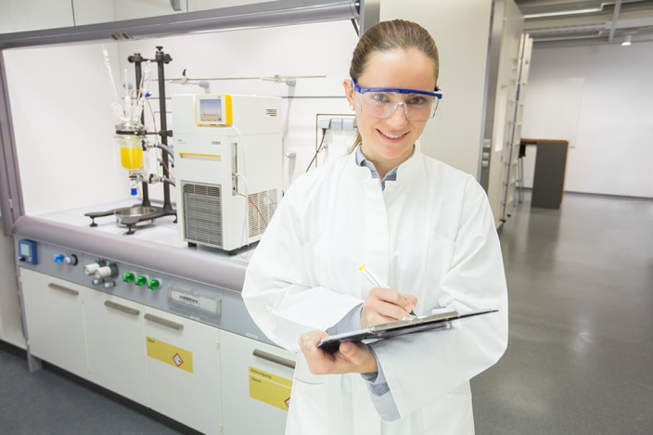
Bild: Die neuen LAUDA PRO Bad- und Umwälzthermostate auf der analytica 2016 in München –
Entdecken Sie den neuen Maßstab für kompromisslose Temperierung.

Direktkontakt LAUDA:
José-Antonio Morata
Leiter Medien und Events
Tel.: +49 (0) 9343 503-380
Fax: +49 (0) 9343 503-4380
E-Mail: jose.morata@lauda.de

